**NOMEPROJETO**

Documentação

Sumário

1. Resumo 3

2. Descrição do projeto 3

3. Modelagem de Dados 3

Modelo Conceitual 3

Modelo Lógico 3

Modelo Físico 3

Cronograma 3

Trello 4

4. Back-End 4

Funcionalidades 5

Sistema Web 5

Perfis de usuário: 5

Funcionalidades: 5

Sistema Mobile 5

Perfis de usuário: 5

Funcionalidades: 5

# Resumo

Criamos um Projeto de organização de dados de uma Clínica, que pode organizar tanto os usuário, administradores, médicos , suas informações.

# Descrição do projeto

Uma nova clínica médica chamada SP Medical Group, empresa de pequeno porte que

atua no ramo da saúde, foi criada pelo médico Fernando Strada em 2020 na região da

Paulista em São Paulo. Fernando tem uma equipe de médicos que atuam em diversas

áreas (pediatria, odontologia, gastrenterologia etc.).

Sua empresa, por ser nova, iniciou a administração dos registros de forma simples,

utilizando softwares de planilhas eletrônicas e, com o sucesso da clínica, sua gestão

passou a se tornar complicada devido à alta demanda dos pacientes.

# Modelagem de Dados

A Modelagem de dados é a parte da ciência da computação que se encarrega de construir estruturas que permitam armazenar e recuperar informações em contextos específicos

## Modelo Conceitual

O modelo conceitual é um modelo de dados de alto nível e não leva em conta banco de dados em si, mais sim a forma como as serão criadas para armazenar os dados.

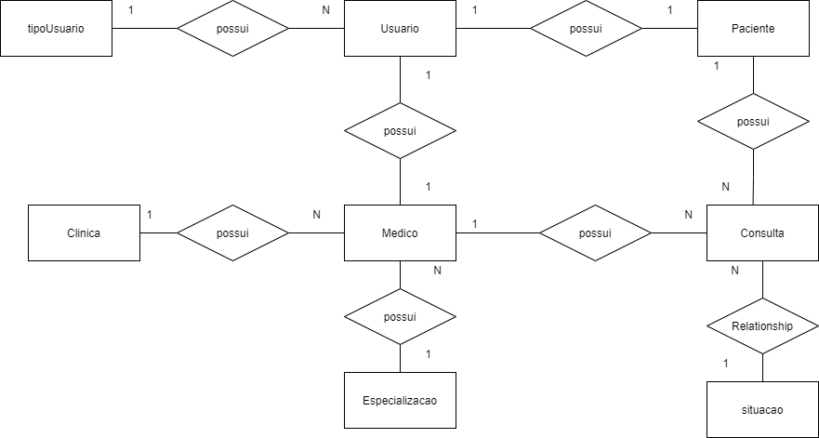

## Modelo Lógico

O modelo lógico já leva em conta algumas limitações e implementa recursos como adequação de padrão e nomenclatura, define as [chaves primárias e estrangeiras](https://www.luis.blog.br/chave%20primaria-chave-estrangeira-e-candidata.aspx), normalização, integridade referencial, entre outras.

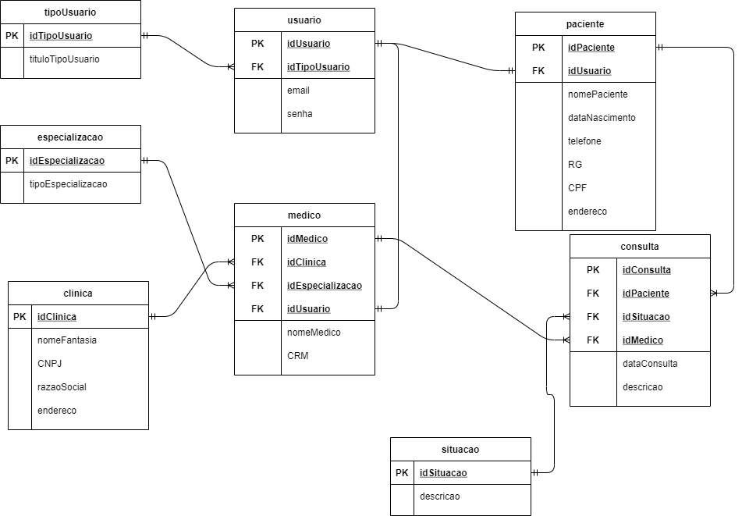

## Modelo Físico

## No modelo físico fazemos a modelagem física do modelo de banco de dados. Neste caso leva-se em conta as limitações impostas pelo SGBD escolhido e deve ser criado sempre com base nos exemplos de modelagem de dados produzidos no item anterior, modelo lógico.

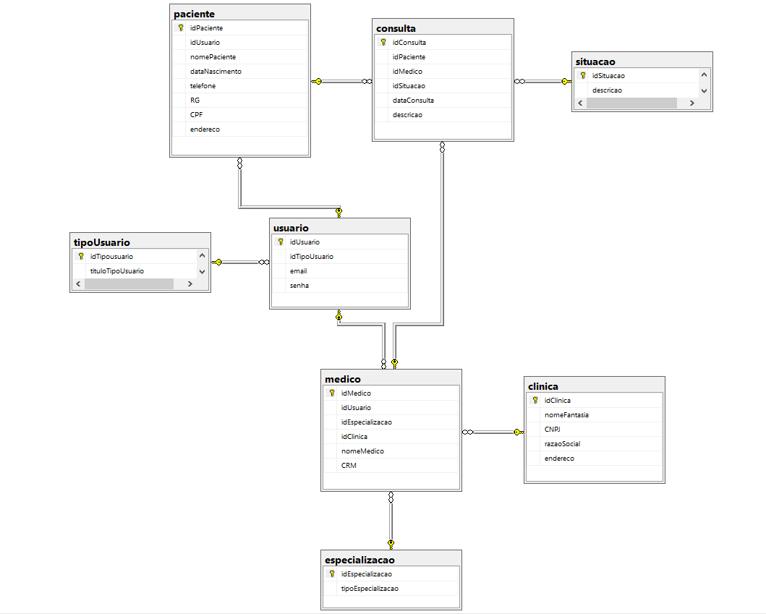

## Cronograma

|  |  |  |
| --- | --- | --- |
|  | Dia 1 | Dia 2 |
| Modelo Conceitual | X |  |
| Modelo Lógico | X |  |
| Modelo Físico | X |  |
| Script DDL |  | X |
| Script DML |  | X |
| Script DQL |  | X |

### Trello

https://trello.com/b/8rgOmeNb/sp-medical-group

# Back-End

Utilizei a API para a montagem do back-end, utilizando Microsoft Visual Studio.

**API** é um conjunto de padrões e instruções estabelecidos para utilização do software, definindo as requisições e as respostas seguindo o protocolo HTTP, neste caso expresso no formato JSON, para que seja possível acessar o sistema em diversos dispositivos distintos sem a preocupação com a linguagem que será utilizada por estes.

Além disso, foi utilizado o estilo de arquitetura REST.

**API** – Application Programming Interface – Interface de Programação de Aplicativos.

**HTTP** – Hypertext Transfer Protocol – Protocolo de Transferência de Hipertexto.

**JSON** – JavaScript Object Notation – Notação de Objetos JavaScript.

**REST** – Representational State Transfer – Interface de Programação de Aplicativos.

Além desses , utilizei outros tipos de recurso como:

- **Entity Framework**: o Entity Framework é um conjunto de tecnologias no ADO.NET que dão suporte ao desenvolvimento de aplicativos de software orientado a dados. Os arquitetos e desenvolvedores de aplicativos orientados a dados lutam com a necessidade de realizar dois objetivos muito diferentes. Precisam modelar as entidades, as relações e a lógica dos problemas de negócios que estão solucionando e também precisam trabalhar com os mecanismos de dados usados para armazenar e recuperar os dados.

-**Swagger** : Usado para adquirir uma documentação dos endpoints.

-**DataBase First**: É um tipo de estratégia para começar a sua API, mais para usar ela precisa ter um banco de dados já existente, para que ela consiga gerar classes (Domain, Context).

-**JWT** : É um método que realiza uma autenticação e autorização, por meio de um token gerado.

Passo a passo de como executar e testar a API:

-Clonar o repositório.

-Abrir a pasta back-end.

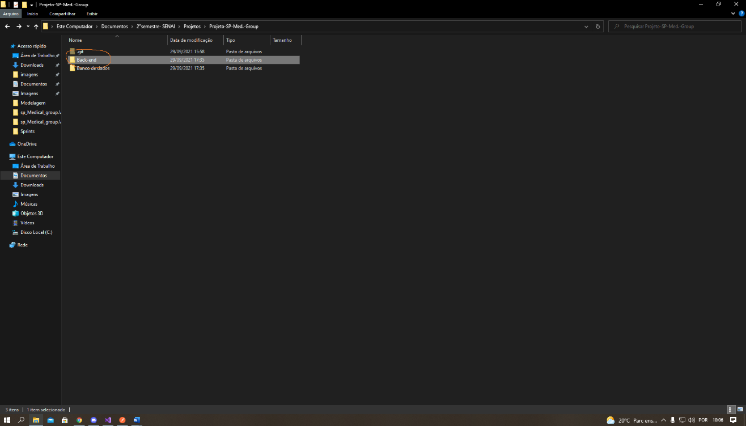

-Abrir a pasta sp_Medical_group.Web.Api.

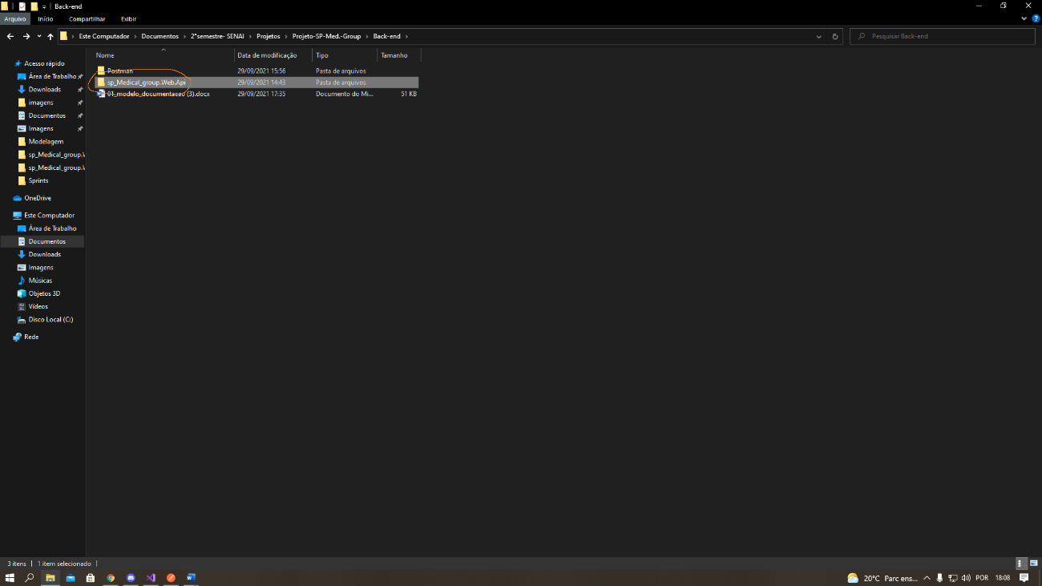

- Após abrir a pasta, abra o arquivo que esta especificando no final “.sln”.

-Após isso , espere o Visual Studio iniciar e carregar todos os arquivos.

-Ao abrir , vá ate a pasta context , abra o arquivo SpMedicalContext, e mude as informações que estiver “optionsBuilder”,e troque as informações que estiver nele, para as configurações da sua maquina.

-Após isso , rode a API:

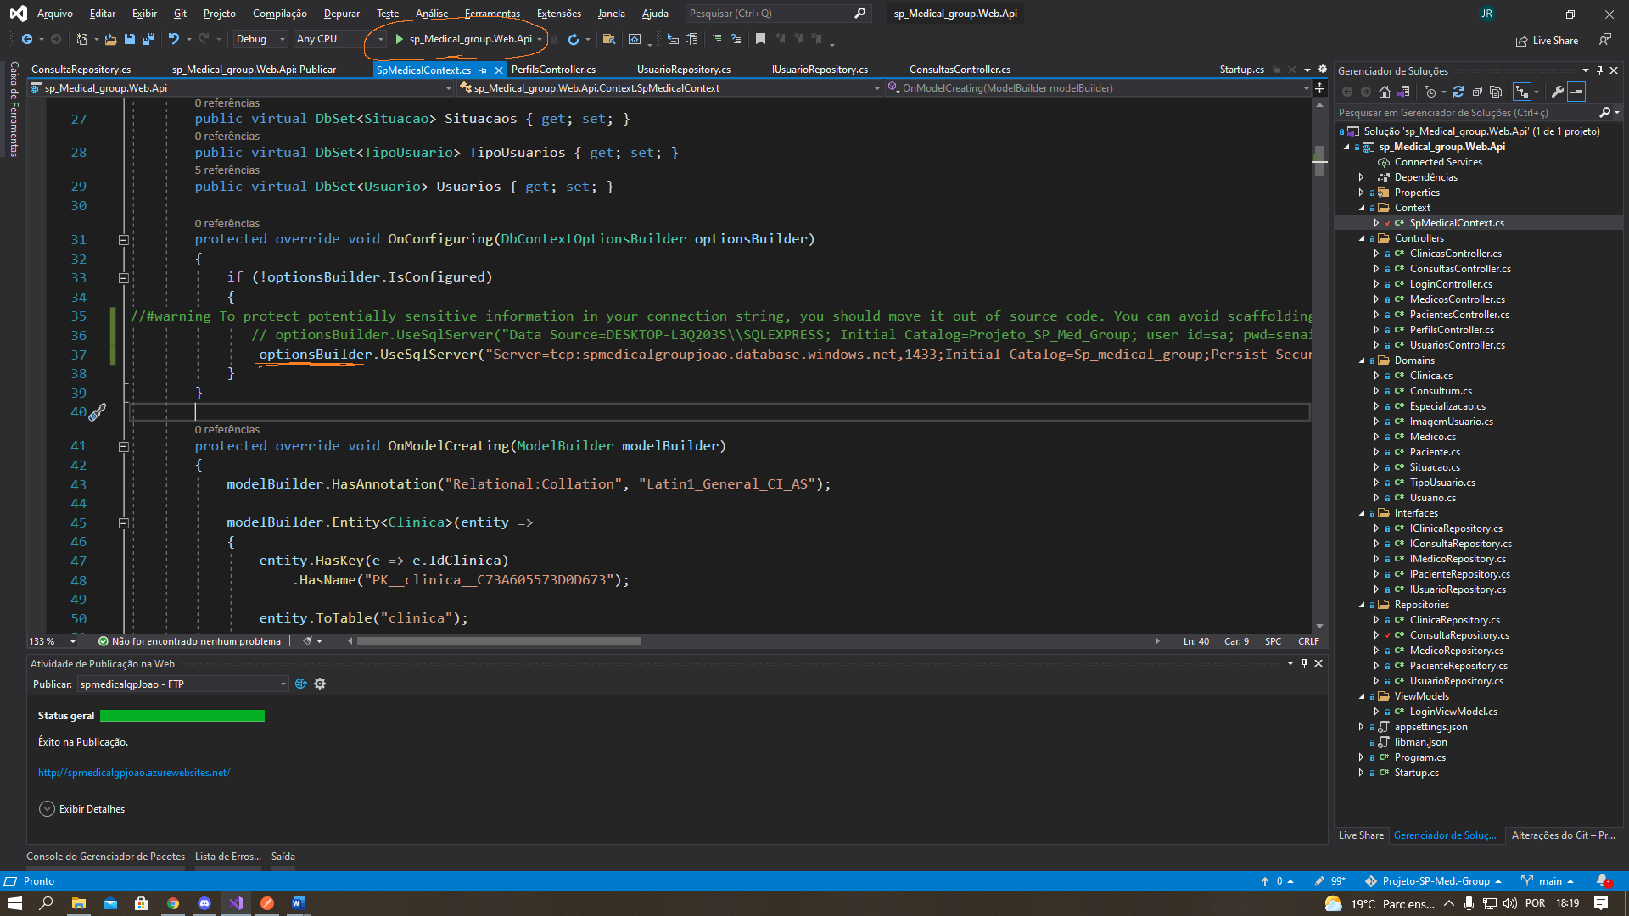

-Após rodar a API, ela abrira o navegador padrão com a documentação em forma de Swagger.

-Abra o Postman, vá em “Import”,busque o link do Postman através dos seus arquivos, e teste com toda a felicidade do mundo.

## Funcionalidades

## Sistema Web

### Perfis de usuário:

### **1. Administrador:** Para o colaborador da área administrativa da clínica**;**

### **2. Médico:** Colaboradores que atuam na área da saúde**;**

### **3. Paciente:** Clientes da clínica**;**

### Funcionalidades:

## 1. O **administrador** poderá cadastrar qualquer tipo de usuário (administrador,

## paciente ou médico);

## 2. O **administrador** poderá agendar uma consulta, onde será informado o paciente,

## data do agendamento e qual médico irá atender a consulta (o médico possuirá

## sua determinada especialidade);

## 3. O **administrador** poderá cancelar o agendamento;

## 4. O **administrador** deverá informar os dados da clínica (como endereço, horário

## de funcionamento, CNPJ, nome fantasia e razão social);

## 5. O **médico** poderá ver os agendamentos (consultas) associados a ele;

## 6. O **médico** poderá incluir a descrição da consulta que estará vinculada ao paciente

## (prontuário);

## 7. O **paciente** poderá visualizar suas próprias consultas;

## Sistema Mobile

### Perfis de usuário:

1. **Médico**: Colaboradores que atuam na área da saúde;

2. **Paciente**: Clientes da clínica;

### Funcionalidades:

1. O **paciente** poderá visualizar suas próprias consultas;

2. O **médico** poderá ver as consultas (os agendamentos) associados a ele;